Interview mit dem Mathematiker und Musikwissenschaftler Hans Cousto und dem Schwingungstherapeuten und Astrologen Thomas Künne

„Der ‚kosmische‘ Mensch: Wir alle können die Frequenzen der Planeten, von Sonne und Mond für unser Wohlbefinden nutzen!“

„Seitdem es möglich ist, die Frequenzen der Planeten zu berechnen, haben sich zahlreiche Wissenschaftler, Künstler und Musiker mit den Erden-, Mond- und Planetentönen und -farben beschäftigt. Wir alle sind ‚kosmische Menschen‘, wir sind Teil des großen Ganzen; wer in Resonanz mit den kosmischen Schwingungen geht, kann – ganz im Sinne der Archetypischen Medizin nach Dr. Ruediger Dahlke – seine Selbstheilungskräfte aktivieren, hinderliche oder krank machende Blockaden auflösen und eigene Schattenanteile ans Licht bringen und ‚erlösen‘.“ Für das Buch „Heilsame Frequenzen“ haben sich einer der führenden Theoretiker und einer der führenden Praktiker der Schwingungslehre zusammengefunden: Hans Cousto und Thomas Künne erläutern die Planetenfrequenzen und deren Anwendung für unser Wohlbefinden und unsere Gesundheit.

*Ruediger Dahlke schreibt im Vorwort zu „Heilsame Frequenzen“, dass es „dem Meister der Schwingungs-Theorie Hans Cousto und dem Meister der Schwingungs-Praxis Thomas Künne“ zu danken sei, dass dieses Wissen allgemein Anklang finde. Was verdanken Sie wiederum der „Archetypischen Medizin“?*

Thomas Künne: Der „Archetypischen Medizin“– und hier in erster Linie Ruediger Dahlke –verdanken wir einen ganzheitlichen Ansatz in der Deutung von Krankheitsbildern. Dahlkes programmatisches Buch „Krankheit als Weg“ hat mich ebenso fasziniert wie „Schicksal als Chance“ von Thorwald Detlefsen (er ist auch Co-Autor von „Krankheit als Weg“). Warum diese Faszination? Nun, die Archetypen stehen für das Kollektiv-Unbewusste in uns; wenn wir Anteile von ihnen verdrängen, dann verbannen wir diese in den Schatten, wo sie so lange ein „Schattendasein“ führen, bis sie sich in Form von Ver-Stimmungen, Blockaden oder auch Krankheiten (zurück-)melden. Das Geniale der „Archetypischen Medizin“ liegt für mich in der Bewusstwerdung der eigenen Schattenanteile. Mein eigener Ansatz zur Stimmgabeltherapie nennt sich folglich – als Dahlkes Schüler – „Schwingung als Weg“.

*Das Buch will dazu anregen und ermutigen, sich ganzheitlich und all-umfassend wahrzunehmen, zu spüren und in der Folge auch zu genießen. Außerdem wollen Sie die Leser teilhaben lassen an den „Geschenken des Himmels“. Welche sind damit gemeint und welche Voraussetzungen sind dafür notwendig?*

Hans Cousto: Für den Astrologen ist die Konstellation der Gestirne zur Zeit der Geburt das Geschenk des Himmels für jeden Menschen. Vertont man ein Horoskop, ergeben genaue Aspekte reine Intervalle. Hört man sich seine Horoskopvertonung an, kann man die reinen Intervalle entdecken, die eine starke und klare Resonanz ergeben. Man hört, welche Aspekte miteinander gut resonieren und kann dabei Verknüpfungen in seinem Horoskop entdecken, die man zuvor nicht beachtet hat. Dadurch kann man Aspekte des eigenen Seins erkennen, die zuvor im Dunkeln schlummerten.

*Im Grundlagenteil von „Heilsame Frequenzen“ wird ausführlich und auf wissenschaftlicher Basis dargelegt, wie kosmische Rhythmen für menschliche Sinne wahrnehmbar werden. Welche Auswirkungen hatte das* *„Mysterium der Kosmischen Oktave“ seinerseits auf die Wissenschaft und/oder Kunst?*

Hans Cousto: Die Auswirkungen des „Mysteriums der Kosmischen Oktave“ konnten vor allem in der Musik beobachtet werden. Die Erden-, Mond- und Planetentöne haben zahlreiche Musiker und Komponisten angeregt, spezielle planetare Musik zu kreieren. So entstanden insbesondere Kompositionen für Meditationen diverser Prägungen, sodass die Meditierenden sich beim Anhören dieser Musik leichter in den Lauf der Dinge – das Tao – einschwingen können. Damit ist eine Steigerung des Wohlbefindens verbunden.

Große Beliebtheit finden auch die aktuellen Horoskopvertonungen zu Feierlichkeiten bei Sonnenfinsternissen und bei Vollmondfesten. Hierbei kommen vor allem der Jahreston der Erde und der Ton des synodischen Mondumlaufs zur Anwendung.

Für Naturwissenschaftler wiederum sind die Resonanzen von Atomen von besonderem Interesse. Vor allem die Vertonung der Wasserstoffmoleküle, die sehr harmonisch gestimmt sind, haben Musiker wie auch Physiker in ihren Bann gezogen.

*Das In-Resonanz-Sein mit den kosmischen Gesetzen und Schwingungen sei die Grundbedingung für das (Re-)Aktivieren innerer Heilungsprozesse. Woran stellt man fest, dass die Harmonie gestört ist, und wie kann ein Gleichgewicht wiederhergestellt werden?*

Thomas Künne: Ich würde den Begriff „In-Resonanz-Sein“ erweitern als „Offen-Sein“ für Schwingungen aller Art, egal ob kosmischer oder kommunikativ-irdischer Natur. Resonanz bezeichnet immer ein gegenseitiges Geben und Nehmen: Einerseits erfordert „In-Resonanz-Sein“ Offenheit und Aufnahmebereitschaft bei uns selbst für die Schwingungen, die von außen kommen; anderseits auch die Fähigkeit und sogar Notwendigkeit, mit einem eigenen inneren Lernprozess zu antworten. Lebendige Schwingungen in uns ermöglichen oder unterstützen in der Folge ein resonantes lebendiges Feld bei anderen Menschen und umgekehrt: Sie helfen uns selbst dabei, unseren Inneren Heiler und unsere Selbstheilungskräfte zu aktivieren.

*An einer Stelle heißt es: „Alles ist ständig und veränderlich in Bewegung und Schwingung; die einzig beständige Sicherheit ist, dass es keine gibt.“ Ist dies für Sie eine bedrohliche oder eine eher hoffnungsvolle Aussicht?*

Thomas Künne: Alles in dieser Schöpfung, wirklich alles, befindet sich in einem ständigen Wandlungsprozess, von Ewigkeit zu Ewigkeit: die Evolution, die Jahreszeiten, die Entwicklung von Mutter Erde, das Wetter, die Gezeiten. Heraklit formulierte es sinngemäß so: „Das einzig Beständige ist der Wandel“, und er hat so recht! Das Wundervolle für uns Menschen besteht doch darin, dass wir an diesem Wandlungsprozess bewusst teilhaben können und dürfen. Und: Wenn wir selbst „im Fluss“ sind, ist die ständige „Weiterentwicklung“ nicht nur eine Notwendigkeit, sondern ein Geschenk. Es gilt: Das Leben ist Veränderung, Stillstand ist der Tod (des Lebendigen).

*Im Praxisteil des Buches zeigen Sie leicht verständliche und begehbare Wege auf, wie die Erkenntnisse zu den Archetypen der Planeten, den Planetenschwingungen und der „Kosmischen Oktave“ in das tägliche Leben einfließen können. Wie lässt sich das konkret im Alltag umsetzen?*

Thomas Künne: In Wahrheit gibt es keine Trennung zwischen Mensch und Kosmos, wenn wir uns selbst als „Kosmische Menschen“ verstehen. Im Buch „Heilsame Frequenzen“ erläutern wir auch: Wie das Sonnensystem mit seinen Planeten entstammen wir demselben Ursprung, im Grunde sind wir „Sternenstaub“, der mit dem Urknall vor sehr langer Zeit (vor 14,5 Milliarden Jahren) in den Kosmos gelangte. Insofern ist es nur ein kleiner, bewusster Schritt, alles um uns herum als Teil des großen Ganzen zu verstehen und die „Geschenke“ des Himmels“ zu unserem Wohlbefinden in den Alltag zu integrieren. Den Schlüssel dazu bilden die Archetypen in ihrer gesamten Vielfalt: Wir lernen, was uns guttut und was nicht, und wir erfahren, wie wir Mangelzustände selbst beseitigen können.

*Das Interview wurde im Juni 2016 geführt.*

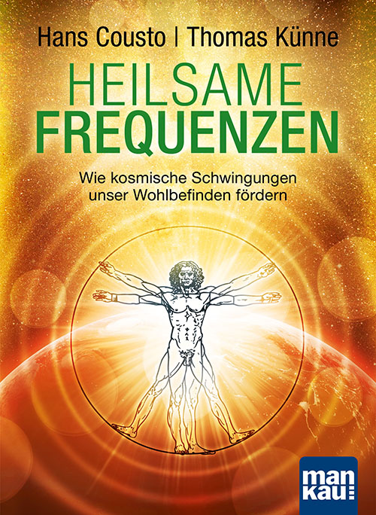

*Der Abdruck des Interviews (auch auszugsweise) mit Hinweis auf das Buch „Heilsame Frequenzen“ (ISBN 978-3-86374-246-1) ist kostenlos möglich. Porträtfotos von Hans Cousto und Thomas Künne (in Druckqualität) liegen vor. Die Rechte liegen bei: Mankau Verlag GmbH, Postfach 13 22, 82413 Murnau am Staffelsee, Tel. 08841/627769-0, Fax -6, E-Post: kontakt@mankau-verlag.de.*

## Hans Cousto und Thomas Künne

Heilsame Frequenzen  
Wie kosmische Schwingungen unser Wohlbefinden fördern

Mankau Verlag, 1. Aufl. Juni 2016  
Klappenbroschur, durchgehend farbig, 256 S.

20,– € (D) / 20,60 € (A), ISBN 978-3-86374-246-1